Šolski center Celje

UMOR POD K2
3. domače branje

KAZALO VSEBINE

O AVTORJU …………………………………………………………………………………………………………………………. 3
DELA …………………………………………………………………………………………………………………………………… 3
POVZETEK …………………………………………………………………………………………………………………………… 4
DOGAJALNI ČAS IN PROSTOR ……………………………………………………………………………………………… 5
ŽANR ………………………………………………………………………………………………………………………………….. 5
OZNAKA OSEB ……………………………………………………………………………………………………………………. 6
PROBLEMATIKA V ROMANU ………………………………………………………………………………………………. 7
MNENJE …………………………………………………………………………………………………………………………….. 7
VIRI ……………………………………………………………………………………………………………………………………. 8

KAZALO SLIK

Slika 1: Dušan Jelinčič ……………………………………………………………………………………………………….. 3
Slika 2: Eiger ……………………………………………………………………………………………………………………… 5
Slika 3: K2 …………………………………………………………………………………………………………………………. 5
Slika 4: Alpinista na gori ……………………………………………………………………………………………………. 7
Slika 5: Bazni tabor …………………………………………………………………………………………………………… 7
O AVTORJU

Dušan Jelinčič se je rodil v Trstu leta 1953. Diplomiral je na filozofski fakulteti tržaške univerze iz sodobne književnosti in modernih jezikov. Je časnikar pri slovenskih radijskih in televizijskih poročilih ustanove RAI.
Piše prozo, razprave, literarne in gledališke kritike za slovenski ter italijanski tisk, radio in televizijo.
Poleg literature se posveča tudi alpinizmu. Leta 1986 se je udeležil alpinistične odprave "Karakorum 86" in se kot prvi plezalec iz dežele Julijske krajine povzpel na vrh himalajskega osemtisočaka Broad Peak. Leta 1990 pa se je z mednarodno odpravo "Alpe-Jadran" podal na Mount Everest, leta 2003 pa je preplezal himalajski osemtisočak Gašerbrum 2.

Slika 1: Dušan Jelinčič

DELA
Romani:
* 1990 Zvezdnate noči
* 1992 Biseri pod snegom
* 1995 Tema na pomolu
* 1998 Budovo oko
* 2000 Ljubezen v času samote
* 2000 Umor pod K2

Kratka proza:
* 1985 Srečanje nikjer
* 1995 Prazne sobe
* 1998 Tisti vonj po Krasu

POVZETEK
Mladi angleški plezalci Walt, Richard in Bruce, so se vzpenjali po Eigerju v Švici. Kmalu jih dohitita mlada Pakistanca Radživ in Aftab. Po nekaj dneh skupnega plezanja je Brucu spodrsnilo in za sabo je potegnil še svoja soplezalca. Walt se je z zadnjimi močmi prijel za kamen, Richard, ki je bil nad njim, se je začel dreti, naj prereže Brucevo vrv, saj drugače bodo vsi pomrli. Walt je presekal vrv kljub temu, da sta na pomoč hitela Pakistanca. Ko je Bruce videl kaj se dogaja, je bilo že prepozno, in padel v globino. Pakistanca nista mogla verjeti svojim očem. Ko so prišli v dolino, sta Radživ in Aftab ugotovila, da sta jih Angleža obtožila uboja njunega soplezalca Bruca. Pakistanca sta zato pobegnila v Francijo, in se tam poslovila.
Štirinajst let kasneje sta Walt in Richard odšla na Himalajo preplezat goro K2. Na letališču so Waltu zaplenili cepin, ker ga je imel v nahrbtniku, kjer je prepovedano. Na K2 se je odpravilo veliko plezalcev; Poljaki, Korejci, Čehi, Američani in Britanci. Domačini iz obronka Karakoruma so bili šerpe, med njimi je bil tudi Radživ. Njihov vodja je bil Ikbal, najbolj spoštovan človek med šerpami. Conhis, mladi ameriški alpinist je od Radživa dobil ˝prepovedane informacije˝ o dogodkih na Eigerju in je začel izsiljevati Walta za drogo. Čez nekaj dni ko je Conhis plezal v bazni tabor že v temi mu je Walt nastavil svetilko proti prepadu, kjer se je Conhis ubil. Richard je izvedel za sumljiv zaboj, kjer naj bi bila droga. Tam ga je zasačil starejši nosač Pasang. Richard ga je ubil in pobegnil v svoj šotor. Čez nekaj dni se je Richard povzpel v naslednji bazni tabor, kjer ga je pričakal Radživ. Richard se ga je spomnil in od strahu padel v prepad. Po njegovi smrti so sklicali sestanek, kjer naj bi se odločili ali bodo nadaljevali ali ne. Zvečer sta se pogovarjala Korejec Park in Poljak Witold o naskoku na vrh K2. Vendar je pred spancem Witold slišal šume in pred šotorom zagledal postavo, ki ji je sledil in padel v prepad. Drugi dan so ga pokopali, Park pa se je dogovoril z Radživom za pogovor na samem zvečer. Ko Radživ pride do dogovorjenega kraja je bil Park že mrtev. Nekdo mu je s kamnom razbil obraz. Radživ je odšel do Kima, vodjo korejske odprave in mu pokazal truplo. Ko so se vrnili je bil Parkov šotor uničen in razmetan. Radživ je odšel v Waltov šotor in ga prisilil, da je odšel za njim na vrh gore klub slabemu vremenu. Ko sta dosegla vrh, se je vreme še poslabšalo. Med spuščanjem sta morala Radživ in Walt ostati nekaj dni v najvišjem baznem taboru na gori. Tam mu je Walt priznal svoje uboje. Ko se je po nekaj dneh vreme umirilo, sta se ponoči začela spuščati. Vendar je Walt želel ubiti Radživa, zato je nad šotoru odkopal veliko ledeno skalo, ki je zdrobila šotor. Radživ je takoj za njim odšel iz šotora in se skril v kotu stene, ker je slutil Waltovo namero. Kasneje sta se oba vrnila do vznožja stene. Prvi je bil seveda Walt, ki jim je govoril, da Radživ ni preživel. Proti večeru je odšel v skladišče in odprl zaboj, kjer naj bi bila droga a je razočaran ugotovil, da je notri njegov cepin ki so mu ga zaplenili na letališču. Takrat pa ga presenetijo Radživ in šerpe ter ostali alpinisti. Zvezna oficirja sta aretirala Walta zaradi umorov na gori. Ikbal pove Radživu, da je oče od Aftaba in da je ta kmalu po njunem slovesu v Parizu umrl. V tem času je iskal krivca za smrt sina in se zahvalil Radživu za pomoč.
DOGAJALNI ČAS IN PROSTOR
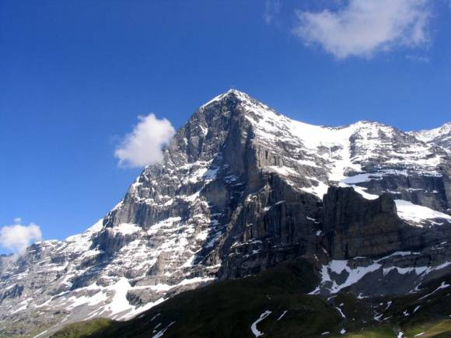
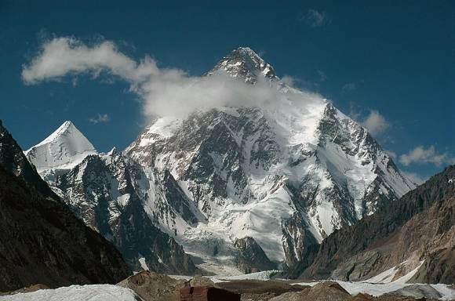Dogajalni čas v knjigi ni natančno določen, vendar se da razbrati, da je zgodba postavljena v sodobnost.
Prične se z vzponom na Eiger v Švici nato pa čez 14 let z vzponom na himalajski vrh K2.
Slika 3: K2
Slika 2: Eiger

Dogajalni prostor je sprva na Eigerju, nato pa se prestavi na goro K2.

ŽANR
Knjiga Umor pod K2 je prva slovenska alpinistična kriminalka, saj se v njej nizajo umori, dogaja pa se v gorah.
V knjigi so osebe opisane na tak način, da jih lahko razume vsak povprečen bralec. Tako so opisani tudi dogodki, in sam način plezanja.

OZNAKA OSEB

Radživ: je pošten, pravičen, odločen in pa predvsem prijazen do drugih. Njegova odločnost se pokaže po Parkovem umoru, ko odide v Waltov šotor in ga prisili, da gre z njim na vrh. Imel je dober odnos do vodje Britancev, čeprav sta bila Walt in Richard tudi Britanca. Tu se pokaže njegova poštenost in pravičnost. Ker je bil prijazen, je hitro sklepal nova poznanstva tako med šerpami kot med alpinisti.

Walt: rasističen, nepremišljen, egoist. Vse to se pokaže že na Eigerju. Da je rasist je bilo opaziti, ko sta mlada Pakistanca dohitela njihovo navezo. Da je nepremišljen, in da je egoist se opazi takrat, ko Brucu spodrsne na ledu in takrat preseka vrv, da reši sebe.

Richard: rasističen, nepremišljen in podrejen Waltu. Njegovo nepremišljenost opazimo v skladišču, ko išče zaboj z drogo. Takrat ga zaloti Pasang in on ga je ubil. Podrejenost pa opazimo predenj stopi v skladišče, saj mu je Walt tako ukazal.

Ikbal: odkrit, pošten, pravičen, zaradi tega je tudi zelo spoštovan med šerpami in pa tudi med alpinisti.

V knjigi nastopajo še: Aftab, Bruce, Park, Witold, Conhis, Pasang in pa ostali člani alpinistične odprave na K2.
PROBLEMATIKA V ROMANU

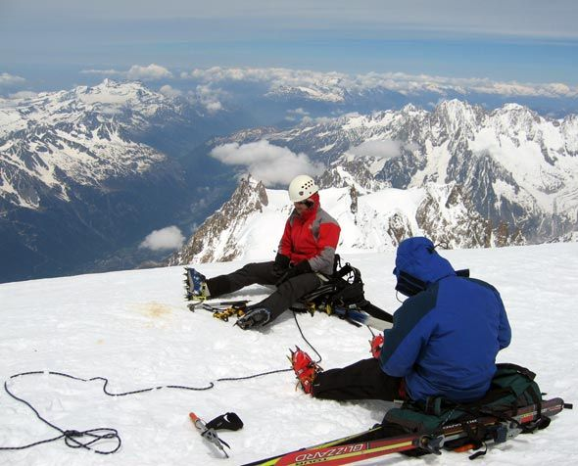Problem se pojavi pri vzponu na Eiger, ko mlada Pakistanca dohitita mlado in udarno angleško navezo. Takrat se dva Angleža vedeta rasistično do Pakistancev. Kasneje, ko zagrešita zločin, obtožita Pakistanca, kot krivca. Seveda Angležem vsi verjamejo bolj kot njima, zato morata pobegniti v Francijo.
Bolje bi bilo, če bi Angleži vsaj malo zaupali tujcema in tako bi lahko ostal ponesrečeni plezalec še živ. Kot plezalci pa bi lahko navezali prijateljske vezi med sabo.
Menim, da ni pravično meriti človeka po njegovih zunanjih znakih (barvi kože, narodnost…), pač pa po njegovih dejanjih.

Slika 4: Alpinista na gori

MNENJE

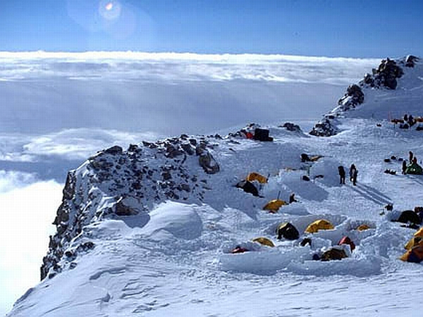Knjiga me je izredno presenetila s svojo zanimivostjo. Na splošno sicer ne rad berem, vendar se v knjigi nenehno prepletajo usodni dogodki. Alpinizem mi je tuj, vendar je v knjigi predstavljen na zelo enostaven in razumljiv način. Lepo predstavi tudi odnose med nosači (šerpami) in alpinisti.

Slika 5: Bazni tabor

VIRI

Knjiga:
Dušan Jelinčič (2000). Umor pod K2. Koper: LIPA.
Splet:
http://www.sanje.si/knj_avtorji.php?avtorId=168
http://sl.wikipedia.org/wiki/Du%C5%A1an_Jelin%C4%8Di%C4%8D#.C5.BDivljenje
http://www.gore-ljudje.net/novosti/36587/
http://www.drustvo-dsp.si/si/pisatelji/236/detail.html

